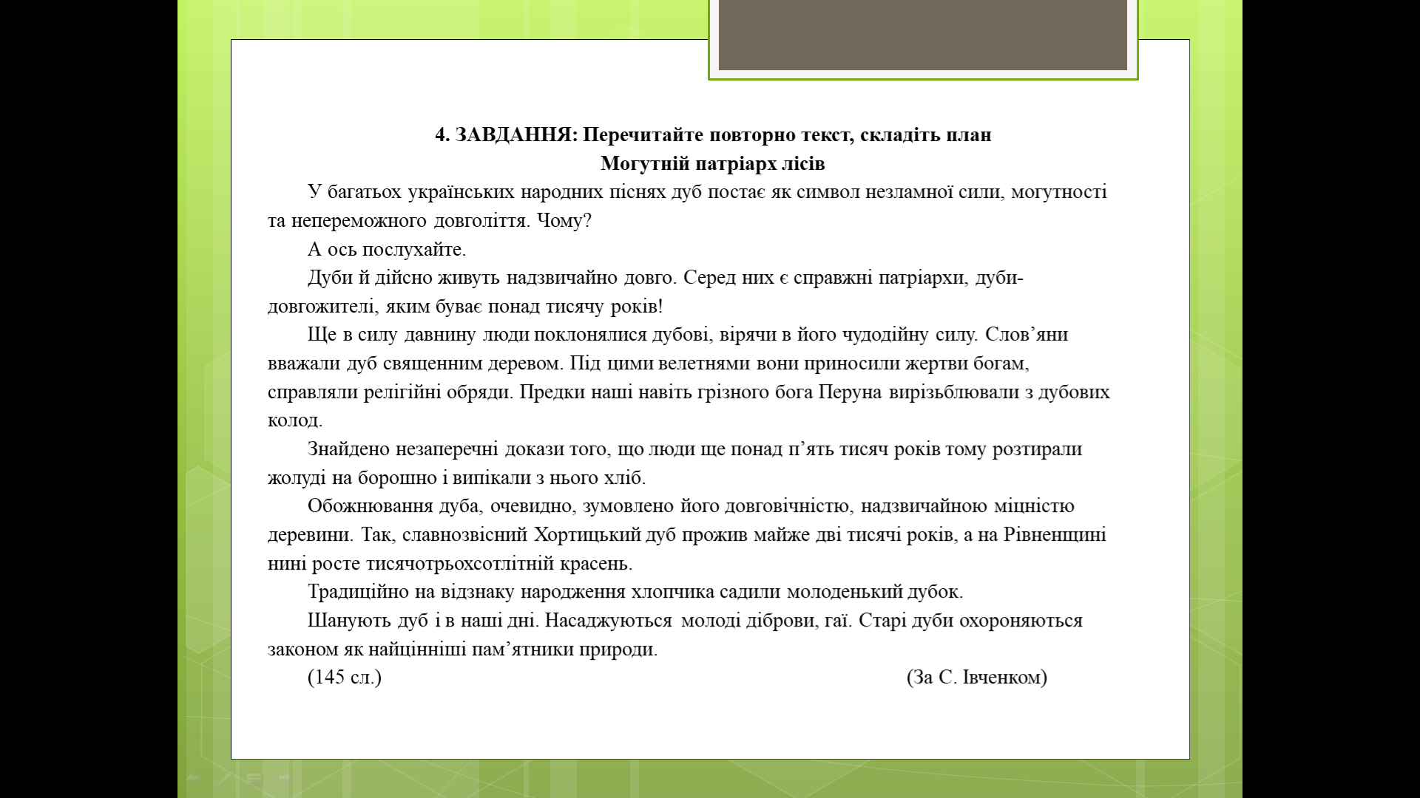

Мова 5 клас : 13.04 - переказ твору, класна робота – у зошитах скласти план до уривку «Могутній патріарх лісів». РЗМ – Переказ «Могутній патріарх лісів», записати у зошитах.
16.04 – Звертання. Класна робота у зошитах – параграф 40, вивчити правила, впр. 470 (усно), впр. 472 – письмово. Дом.завдання – параграф 40, впр. 476 – письмово, записати схему 2 речення ( схеми подані на с.203).
17.04. - Звертання. Поширені та непоширені, с.202 – 204. Класна робота - вивчити правила, впр.471 - усно, Дом.завдання – п.40, впр. 473 – письмово.

Мова 6 клас –
13.04 – Правильне вживання числівників на позначення дат та часу. П.39, с.199 – 200. Класна робота – перепишіть текст, запишіть дати словами
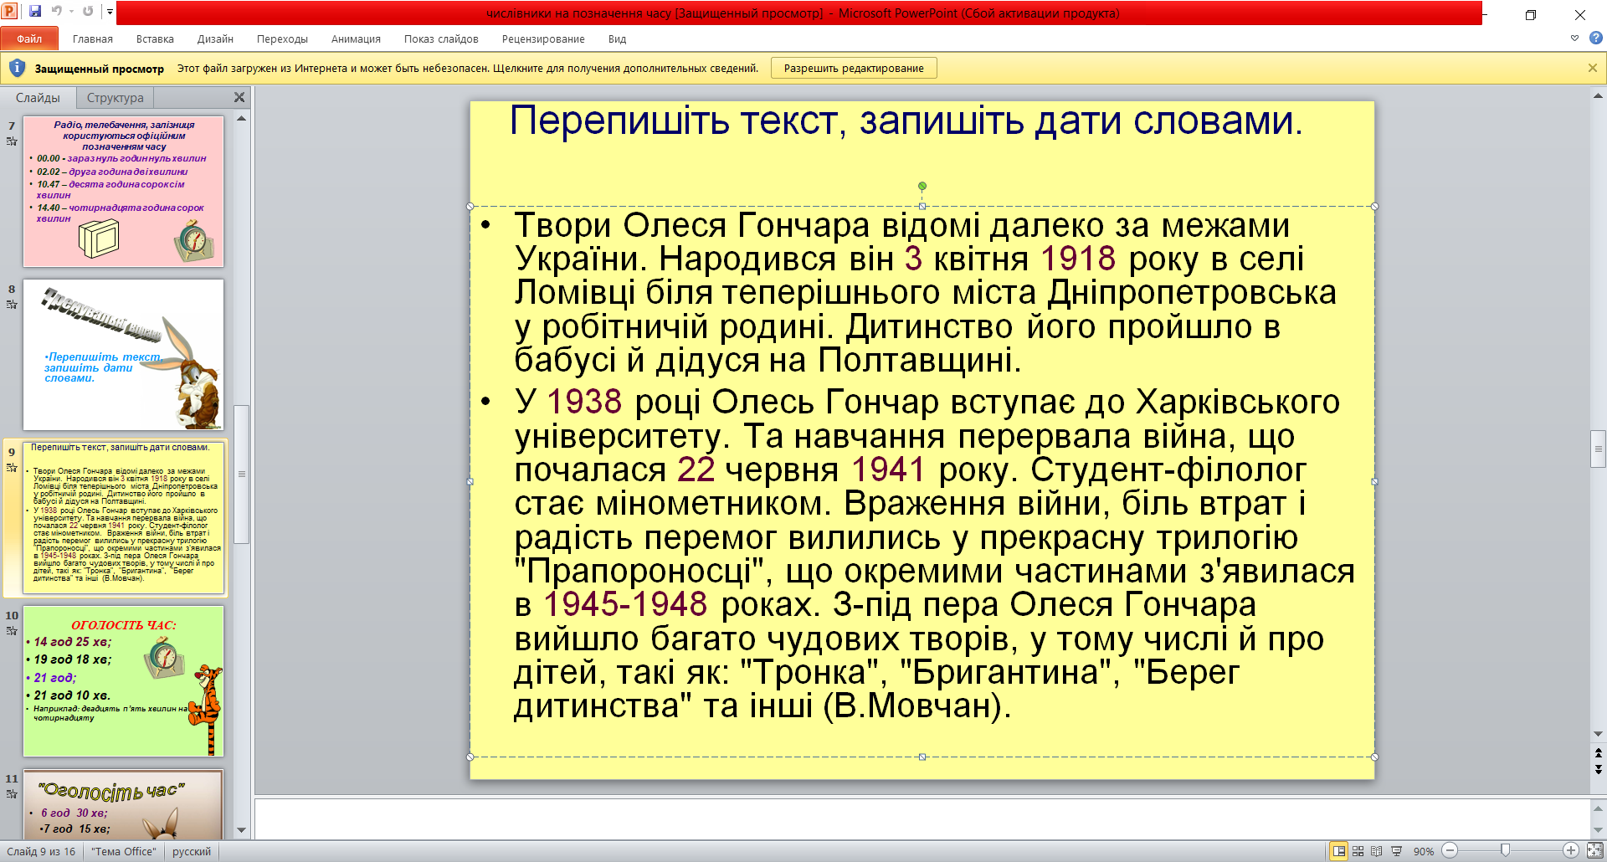
Домашнє завдання - записати в зошити.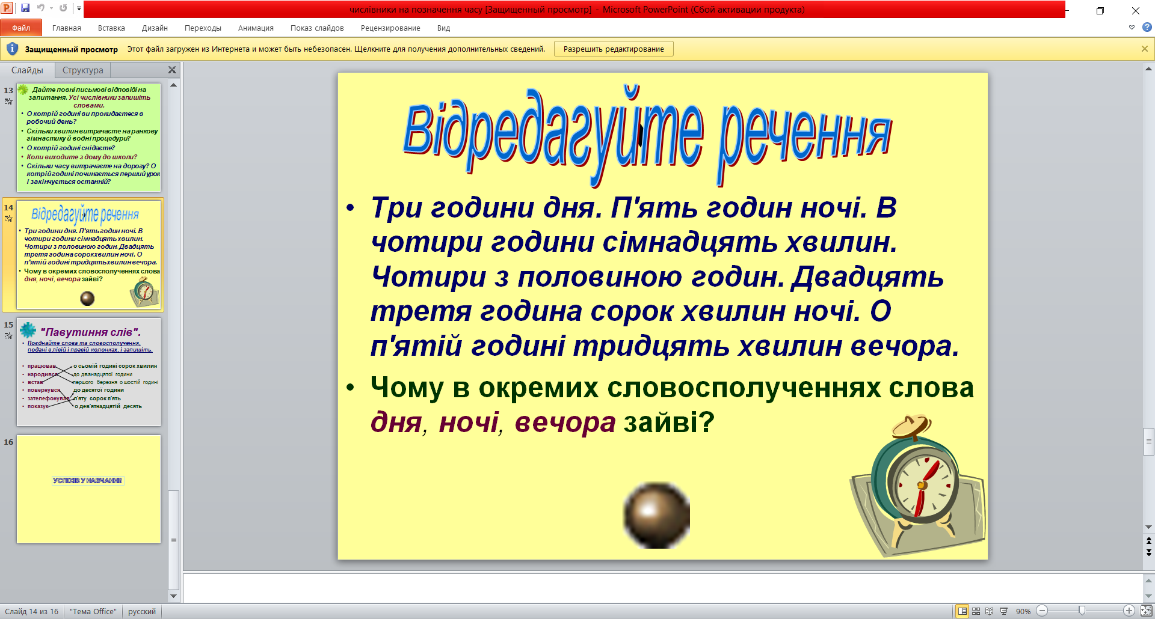

15.04 – розбір числівників як частини мови, с.202, впр.461 – виписати числівники і розібрати як частину мови, провідміняти числівник сто шістдесят.

16.04 – Контрольна робота № 7, Числівник як частина мови.

1. Позначте рядок, усі слова в якому — числівники:
А десять, десятеро, десятка, десятий;
Б три, третій, тридцять, триста;
В двоє, другий, двічі, дванадцять;
Г п'ятдесятий, п'ятдесят, п'ятдесятиріччя, п'ятнадцятий.

2. Позначте рядок, усі словосполучення в якому утворені правильно:
А два дні, три олівця, чотири пенали;
Б чотири портфеля, п'ять робітників, десятеро хлопців;
В три п'ятих метрів, троє казок, два кошики;
Г п'ять сьомих кілометра, семеро курчат, дванадцять книжок.

3. Позначте речення, у якому вжито збірний числівник:
А Будувало дванадцять лицарів Софію.
Б Школярики стоять по три, чотири.
В Я міг на тисячу, лишаю на п'ятак.
Г У погляді двійко іскрин виграє.

4. Позначте рядок, усі слова в якому — дробові числівники:
А три четвертих, одна друга, половина;
Б дві п'ятих, тридцять сотих, дві десяті;
В чотири восьмих, чотириста два, п'ять сотих;
Г п'ятеро, п'ять десятих, десять сотих.

5. Порядкові числівники означають
А кількість, що складається з певного числа частин цілого;
Б кількість предметів як сукупність, єдине ціле;
В порядок предметів при лічбі;
Г кількість предметів у цілих одиницях.
6. Порядковим є такий числівник:
А сімнадцять;
Б сімдесят;
В сімдесят три;
Г семитисячний.
ІІІ рівень (кожне завдання оцінюється 1,5 б.)
- Складений кількісний числівник 378 поставити у формі родового та орудного відмінка однини.

- Скласти речення з однорідними членами з будь-яким порядковим числівником на –тисячний.

ІV рівень (завдання оцінюється 3 б.)
Зробіть морфологічний розбір числівника.

Тільки на Черкащині є тридцять вісім пам’ятників Тарасу Шевченкові.

17.04 – Займенник як частина мови. П.40,41, с.206 – 210. Займенники особові та зворотний, вивчити розряди займенників. Класна робота – впр.466, виписати займенники, визначити розряди. Дом.завдання – п.40, 41, впр.469, виписати особові займенники, визначити особу, число, відмінок.

Мова 7 клас

  - - Опрацювати с.214 – 216. Навчитися розбирати прийменник як частину мови с.216, впр.481 – визначити прийменники, розібрати їх частину мови – письмово.
Класна робота – «Незакінчене речення»

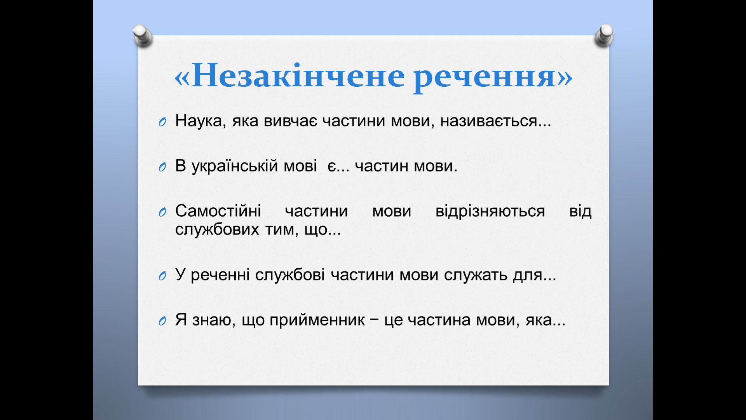

17.04. – переказ за текстом, Класна робота – пояснити значення виділених слів. Скласти план до переказу і записати в зошитах.
На подвійному листочку – перша лінія – прізвище, ім’я, 2 – контрольний переказ №2, 3 – назва переказу ( треба за текстом дати самому), потім пишемо переказ тексту.

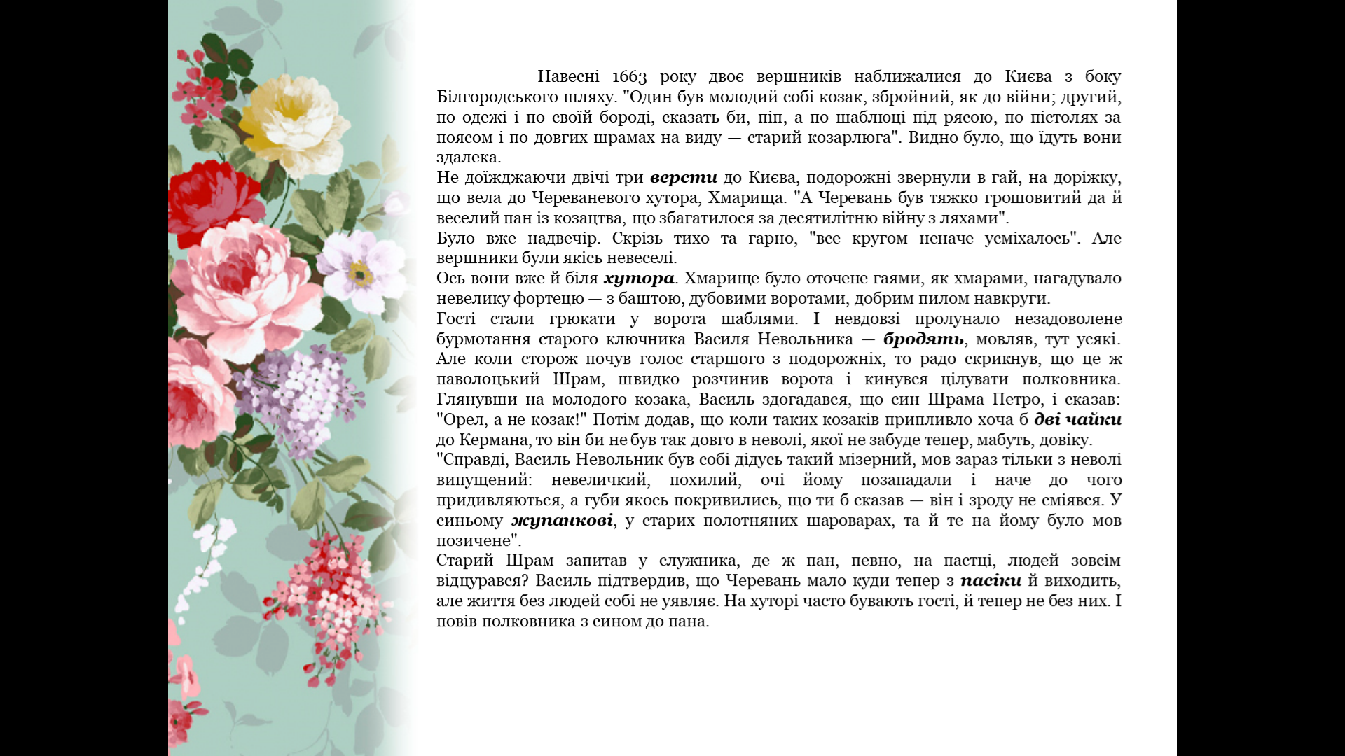

Література 8 клас

15.04 - Написати контрольний твір №2 «Без дружби життя не повноцінне» на подвійному листочку в лінію, зверху на першій лінійці зазначити прізвище, ім’я, клас; друга лінійка – число, третя – контрольний твір № 2, на четвертій – тема, а потім твір – обсяг до двох сторінок.(питання №12 с.176).
16.04 - Володимир Дрозд. «Білий кінь Шептало» с. 177, с.177 – 185 (зміст оповідання вміти розказувати)

Українська література 11 клас
13.04. - Контрольна робота № 10 «Література епохи «соціалістичного реалізму».
1. Що стало рушійним чинником виникнення "соціалістичного реалізму"?
а) Покращення умов життя за часів радянської влади б) Збільшення кількості патріотично налаштованих письменників в) Пропаганда, яка насаджувала фальшивий, офіційно-парадний образ заможного й щасливого життя г) Бажання правдивого відображення дійсності в її революційному розвитку
2. Коли соціалістичний реалізм статочно втратив своє панівне становище?
а) У 1974 році б) У середині 80-х років в) У середині 90-х років г) У 1991 році
3. Хто закликає берегти "собори душ своїх" у романі Олеся Гончара "Собор"?
а) Хома Романович б) Володька Лобода в) Микола Баглай г) Єлька Чечіль
4. Головною ідеєю роману "Собор" О.Гончара є...
а) утвердження думки про те, що міцна вдача, велика сила волі, цілеспрямованість здатні вивищити людину над безоднею безправ'я
б) заклик до боротьби за справедливість і свободу думки
в) любов до Батьківщини г) "...пошук опори духовності, пошук живих джерел людяності, розгадування народних традицій і святинь..."
5. Химерному роману властиві всі ознаки, ОКРІМ
а) Звичайне, правдиве відображення дійсності
б) Зображення дійсності у незвичайний спосіб в) Деформація реальності г) Посилена умовність
6. У якому селі відбуваються події роману "Лебедина зграя" В.Земляка?
а) Чебрець б) Буг в) Вавилон г) Рахнівці
7. У творі В. Земляка порушено проблеми усі, ОКРІМ а) Вибору людини б) Фантастичне засліплення комуністичними ідеалами в) Поєднання трагедії та ніжності, зла та любові, високої філософії та буденної дріб'язковості г) Ставлення людини до природи
8. Перу П.Загребельного належать усі твори, ОКРІМ
а) "Первоміст" б) "Роксолана" в) "Мальви" г) "Диво"
9. Що стало джерелом натхнення для написання роману П.Загребельного "Роксолана"? а) Легенда про дівчину Настю Лісовську б) Відвідини письменником Туреччини в) Книга А.Кримського "Історія Туреччини" г) Бажання створити власну версію розкриття психологічного образу жінки з незвичайною долею
10. Виберіть проблеми, які порушено в романі П. Загребельного "Роксолана"
а) Мораль і бездуховність б) Підступність і зрада в) Єдність людини з рідним краєм г) Людина і природа д) Воля та поневолення е) Вплив релігії на людину
11. Роман Іваничук у романі "Мальви" відтворив народну трагедію у людських долях. У чому полягає трагедія?
а) Автор зобразив життя і поневіряння представників однієї родини, яка потрапляє в полон до турків і змушена прийняти чужу віру б) Родина полковника гине в турецькій неволі. в) Марія Самійлиха полишає ідею повернутися на Батьківщину, залишається в Туреччині, прийнявши мусульманську віру г) Мальва, дочка Марії, тяжко захворіла і померла дорогою до Туреччини
12. Жанр твору "Дім на горі"
а) Роман б) Роман-балада в) Балада г) Повість-преамбула
13. Укажіть рядок, де вказано образи-сиволи твору В. Шевчука "Дім на горі"
а) Дім на горі, гості, веселка, дорога б) Дім на горі, кінь, казка, Чорна кума в) Дім на горі, підніжжя гори, дорога г) Дім на горі, Хлопець, козопас Іван, калина,
14. Укажіть тему твору Е.Умерова "Самотність"
а) Життя кримських татар в умовах тоталітарної системи
б) Жорстоке ставлення людей до тварин
в) Зображення життя бідного пса, у якого немає господаря
г) Примусове виселення кримськотатарського народу з історичної батьківщини - Криму
14.04 - Кримськотатарська література, опрацювати матеріал підручника с.213 – 214, біографія Ервіна Умерова, історія – трагедія кримськотатарського народу, Читати уривки з оповідання «Самотність» с.215 – 217, письмово п.7, с. 217
16.04 - Ервін Умеров. «Самотність»
с. 215 – 217. Питання 2 – 4 письмово с.217 .
17.04 - Написати есе «Чи потрібно пам’ятати трагічні сторінки історії» ( вивченими творами), перечитати с. 214.
Зарубіжна література 11 клас
14.04 - Контрольна робота «Література ІІ половини ХХ – початку ХХІ століття». Виконуємо на подвійному аркуші.
Початковий рівень (кожна правильна відповідь — 1 бал)
1. Зазначте ім’‎я західного драматурга, який у своїх творах здебільшого зосереджувався на рефлексіях людської свідомості.
2. Для характеристики якого з творів Ф . Дюрренматта можна використати опорні слова: вічні людські цінності; ціна життя окремої людини; приречений на роль спасителя; гротеск; парадокси?
3. Кого вважають засновником постмодернізму?
Середній рівень (кожна правильна відповідь — 1 бал)
4. Яку назву має драматичний жанр, характерними ознаками якого були універсальність зображених картин, алегоризм, символічність, філософська спрямованість, узагальнення історичного, соціального і духовного досвіду, епічне начало, повчальність?
5. Зазначте представників «драми абсурду».
6. Які метаморфози відбуваються з людьми у драмі Е. Йонеску «Носороги»?
Про що вони свідчать?
Достатній рівень (кожна правильна відповідь — 1,5 бала)
7. Завершіть речення: «Драма-притча — це...».
8. Які темні сили криються за алегорією носорогів (за драмою Е. Йонеску)?
Високий рівень (максимальна оцінка — 3 бали)
9. Завдання відкритої форми з розгорнутою відповіддю. Дайте відповідь на одне із запитань.
а) Як розкривається вічність мистецтва у романі К. Рансмайра «Останній світ»? Як це відбувається в різних міфологічних образах роману?
б) Які філософські та моральні проблеми порушено у романі У. Еко «Ім’‎я троянди»? Розкрийте сутність ідейного протистояння Вільгельма та Хорхе. Яку позицію обстоює автор? А ви?
в) Ще на початку ХІХ ст. О. Пушкін висловив думку про те, що геній і лиходійство несумісні. Чи поділяєте ви цю думку? Як розв’‎язано цю проблему у романі П. Зюскінда «Запахи, або Історія одного вбивці»?
15.04 - Сучасна література в сучасному читанні. С. 287 – 288, тези; с. 289 – 291.
Зміст твору «До останнього подиху»

